4 май – международен ден на металурга, пожарникаря, коминочистача

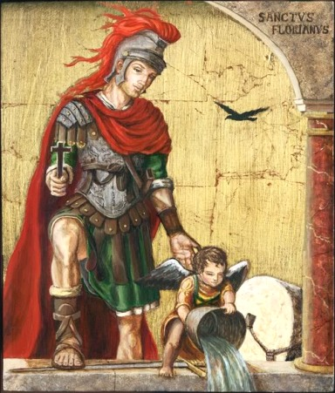

- Днес, 4 май, се отбелязва професионалният празник на всички металурзи, пожарникари и коминочистачи. Покровител на тези професии е западният светец Свети Флориан – австрийски християнин, канонизиран от Католическата църква. Той е роден в градчето Енс (днешна Северна Австрия, тогава в рамките на Римската империя) през 250 г. Животът му протича в период на преследване на християните. Като млад Флориан е мобилизиран като войник в армията на тогавашния император Диоклециан. Едно от задълженията му е било организиране на противопожарните бригади. Тъй като действал в защита на християните, е наказан със смърт – на 4 май 304 г. със завързан около шията камък е хвърлен в река Енс. В чест на Свети Флориан е изграден манастир и около него се формира австрийското градче Санкт Флориан. Освен на тези професии, свети Флориан е патрон и на Полша и на Северна Австрия.
- През март 1903 година четата на Гоце Делчев взривява моста на река Ангиста - на железопътната линия Солун - Одрин. В началото на май същата година, на път за среща с водителите на Серски революционен окръг четата му попадна в обкръжение в село Баница, Серско. Потерята, командвана от майор Хюсеин Тефиков, който е съвипускник на Гоце Делчев, през нощта на 3 срещу 4 май блокира селото по сигнал, че там нощуват комити. Гоце Делчев решава да изведе четниците от селото, но опитът пропада. След еднодневно сражение с превъзхождащата ги потеря Гоце Делчев пада убит. Гибелта му се възприема от съвременниците и от историците като една от най-тежките загуби за ВМОРО.
- Цариградските българи подават молби до посланиците на великите сили в Цариград за съдействие пред Високата порта българската православна църква да се отдели от Патриаршията. Денят е 4 май 1861 г.
- През 1872 г. в Букурещ завършва Първото общо събрание на БРЦК. Отчитайки условията в българските земи и международната обстановка на Балканите, събранието взема решение за преминаване към незабавни революционни действия. Васил Левски е определен за главен апостол в Северна България, Тракия и Македония и с получено за целта пълномощно се завръща в българските земи и продължава изграждането на вътрешната организация.
- Година по-късно Атанас Узунов е заловен при опит да убие осъдения на смърт за предателство хасковски чорбаджия хаджи Ставри Примо. По-късно са арестувани и други членове на Хасковския революционен комитет. Руският вицеконсул в Пловдив - Н. Геров, прави опит да ги освободи или намали присъдите им. През декември 1873 г. Узунов е осъден на 15 години каторга в медните рудници на Мадена (Аргана Мадени).
- На този ден през 1876 г. в Панагюрище е организирано освещаване на "главното" знаме на Четвърти революционен окръг, извезано от Райна Попгеоргиева. "Хвърковатата чета" на Георги Бенковски се отправя към с. Петрич.

В далечната 1493 г. папа Александър VI обявява своето решение да подели нехристиянския свят между Испания и Португалия.
- През 1626 г. индианци продават на белите заселници о. Манхатън за 24 долара под формата на дрехи и копчета.
- На 4 май 1715 г. в Париж е произведен първият сгъваем чадър.
- През 1927 г. в САЩ е създадена Академията за киноизкуство, която скоро след това учредява наградите "Оскар".
- Пет години по-късно Ал Капоне, мафиотски бос, обявен за "обществен враг № 1" в САЩ влиза в затвора с присъда за укрити данъци.
- През 1966 г. в СССР по лиценз на италианската фирма "Фиат" започва производството на автомобилите "Жигули" и "Лада".
- На 4 май 1994 г. Европейският парламент одобрява предложението за приемане в Европейския съюз на Австрия, Финландия, Норвегия и Швеция.
- През 1999 г. 38 Народно събрание гласува искането на НАТО България да предостави части от въздушното си пространство за въздушни акции срещу Югославия.
- През 2001 г. папа Йоан Павел II започва пътуване, наречено по стъпките на Свети Павел - от Гърция до Сирия и оттам до Малта.
- През 2005 г. е открит естественият спътник на Сатурн Егир.
- 85 години от рождението на Одри Хепбърн (ист. име Еда Кейтлийн ван Хеемстра Хепбърн-Ръстън), британска актриса (1929-1993).
- На този ден са родени: писателят Еманюел Роблес, оперната певица Радка Гаева, актьорът Филип Трифонов.
- На този ден умират: режисьорът Франце Щиглиц, философът Морис Мерло - Понти, политикът Йосип Броз Тито, биохимикът Едуард Кендъл.



